Национальный Технический Университет Украины
«Киевский Политехнический Институт»

Кафедра Вычислительной Техники

КУРСОВОЙ ПРОЕКТ

По предмету
“Системное программное обеспечение”
на тему:
“Характеристики неоднородной системы – кольцо процессоров”

Выполнил Кучеря А.Л.

Группа ЗИВ-61, ФИВТ,

Зачетная книжка № 6310

Допущен к защите _________

_____________
(Симоненко В.П.)

Киев 2009

№строки | Формат | Обозначение | Наименование | Кол. листов | № экз. | Приме-чание
1 |  |  | Документация общая
2
3 |  |  | Вновь разработанная
4
5 | А4 | ИАЛЦ.467449.001.ТЗ | Техническое задание |  | –
6
7 | А4 | ИАЛЦ.467449.001.ПЗ | Пояснительная записка |  | –
8
9
10
11
12
13
14
15
16
17
18
19
20
21
22
23
24
Изм.
Лист
№ докум.
Подпись
Дата
Лист
1
ИАЛЦ.467449.001.ЭП
Разраб.
Кучеря А.Л.
Провер.
Симоненко В.П.
Реценз.

Н. Контр.

Утверд.

Характеристики
неоднородной системы
кольцо процессоров
Опись альбома

Лит.
Листов
1
НТУУ “КПИ” ФИВТ

Техническое Задание

Содержание
Изм.
Лист
№ докум.
Подпись
Дата
Лист
1
ИАЛЦ.467449.001.ТЗ
Разраб.
Кучеря А.Л..
Провер.
Симоненко В.П.
Реценз.

Н. Контр.

Утверд.

Характеристики неоднородной системы – кольцо процессоров
Техническое задание

Лит.
Листов
3
НТУУ “КПИ” ФИВТ

1.Назначение и область применения……………………..………..…………2
2.Основание для разработки…………………….………..…………........2
3.Цель и назначение………………………………..…….….………..………………………2
4.Технические требования……………………………..…………...........2

Изм.
Лист
№ докум.
Подпись
Дата
Лист
2
ИАЛЦ.467449.001.ТЗ

1. Назначение и область применения

В данной курсовой работе исследуется работа неоднородной системы,
алгоритм распределения задач по нескольким процессорам различной
производительности.
Разработанная программа может применяться для моделирования
работы неоднородной системы при различных параметрах интенсивности,
среднего веса задач, параметрах производительности отдельных
процессоров.

2.Основание для разработки
Основанием для разработки служит задание на курсовой проект,
а также закрепление полученных знаний.

3.Цель и назначение
Целью данной работы является закрепление полученных знаний по дисциплине “Системное программное обеспечение”, а также получение навыков и опыта в разработке моделей компьютерных систем.

4.Технические требования

Пространственно-временное моделирование работ в вычислительных
системах. Выполнение работы содержит следующие пункты:
1.Предварительный анализ заданной информации для определения
критического пути, определения нужного количества процессоров,
максимальной степени распараллеливания.
2.Предварительное распределение работ в вычислительной системе.
3. Оптимизация расписания загрузки вычислительных элементов
по заданным критериям оптимизации.
4. Оценка качества полученного расписания.

Пояснительная Записка

Содержание
Изм.
Лист
№ докум.
Подпись
Дата
Лист
2
ИАЛЦ.467449.001.ПЗ
Введение ………………………………………………………………………………………3
1 Постановка задачи ……………………………………………………………4
2 Предложенный алгоритм …………………………………………………5
3 Иллюстрация работы алгоритма…………………………………7
5 Анализ результатов………………………………………………………….8
6 Заключение…………………………………………………………………..….….9
7 Приложение 1

Изм.
Лист
№ докум.
Подпись
Дата
Лист
3
ИАЛЦ.467449.001.ПЗ
Введение
В связи с тем, что технология увеличения вычислительной мощности систем путем увеличения тактовой частоты или уменьшения размеров элементов имеет свои ограничения, все большую роль начинают играть технологии увеличения производительности систем путем объединения нескольких процессоров (узлов) в рамках одной системы. При этом не всегда данные узлы системы являются одинаковыми по производительности, что в основном характеризует распределенные вычислительные системы. Именно поэтому возникает понятие неоднородности системы - то есть различной производительности ее узлов.
Как правило, решение задачи планирования в таких системах является не просто сложным, но даже невозможным, учитывая количество вариантов назначения задач процессорам. Задача планирования должна быть решена за определенное время, а потому оптимальное решение как правило находится по приближенным алгоритмам, дающим в большинстве случаев самое оптимальное решение.
Понятие "неоднородности" системы может быть несколько различным для следующих случаев:
- Ресурсы или задания (только одно из этого) являются однородными или неоднородными, в таком случае речь идет о полунеоднородной системе. Число различных вариантов назначений в такой системе равно
- Все задания и ресурсы являются неоднородными, и все назначения задание-ресурс разрешены. Это неоднородная система, число различных вариантов назначений в ней равно
- Все задания и ресурсы являются неоднородными, однако не все назначения разрешены (то есть не все пары ресурс-задание могут быть созданы).Это строго неоднородная система. Хотя в таких случаях количество вариантов назначений и меньше, чем в случае неоднородной системы, однако алгоритмы нахождения оптимального варианта усложнения, так как нужно еще учитывать матрицу совместимости задач и ресурсов.
Следует отметить и различие в постановке вопроса о назначении задач
и заданий. Задача может разделяться на несколько составляющих ее
заданий, результаты решения одних могут быть нужны для решения других
заданий данной системы.

В данной работе рассматривается работа неоднородной системы, в которую поступают задачи, а также назначение задачам определенных ресурсов, которые различаются по производительности.
Изм.
Лист
№ докум.
Подпись
Дата
Лист
4
ИАЛЦ.467449.001.ПЗ

1 Постановка задачи
Неоднородная система задается прежде всего количеством составляющих ее процессоров, и отдельной производительностью каждого процессора. Процессоры являются ресурсами системы. Дополнительными параметрами являются интенсивности входного потока задач и вес задач. Как уже было сказано выше, мы допускаем, что и задачи и ресурсы неоднородны и не существует несовместимых пар задача-ресурс.
Для того, чтобы как-то привести все временные измерения в системе к одной общей метрике, мы можем рассматривать вес задач как количество операций, необходимых для решения этой задачи. А производительность процессоров - как количество тактов, необходимых этому процессору на выполнение одной операции. Такт является наименьшим квантом времени. Варьируя производительность процессоров как такт/операция мы можем менять соотношения производительности, так как единицы условны, а важно именно соотношение.
Система рассматривается как набор процессоров, каждый из которых пребывает либо в свободном состоянии, либо в состоянии решении задачи. Задачи прибывают в некоторый случайный момент времени (в общем сохраняя заданную интенсивность) и либо попадают в процессор, либо становятся в очередь. Задачей планирования в данной системе является поиск такого варианта назначений задача-процессор, в котором бы каждая задача выходила из системы за минимальное время (то есть с минимальным временем ожидания и решения), причем все ресурсы были бы максимально одинаково загружены.

Изм.
Лист
№ докум.
Подпись
Дата
Лист
5
ИАЛЦ.467449.001.ПЗ
3.Предложенный алгоритм
При разработке алгоритма , воспользуемся нашим умом и сделаем логичные выводы по поводу того, что нужно учитывать:
1)Производительность процессора
2)Вес задачи
3)Время передачи
А теперь сделаем первые выводы:
1)Чем мощнее процессор – тем больший обьем работы он может сделать и должен делать! (пренебрегаем моральными факторами, думаю процессоры не возмутятся)
2)*Тяжелую* задачу слабый процессор обрабатывать будет очень долго:
А).Если слабый процессор стоит вначале и начинает обрабатывать такую задачу – то будет большая очередь(если заявки поступают постоянно) а процессоры, что с ним связаны будут прохлаждаться.
Б).Зато если он стоит в конце – он может долго баловаться с заявкой,
и никто из процессоров ожидать не будет, пока *слабак* выполнит заявку. С другой стороны заявка может быть срочной – и такое решение тоже не есть хорошо.
В)Но ведь все должны работать?! (или не должны – если это не оптимально)
3)Если (время пересылки заявки процессором А процессору Б + время обработки процессором Б)>(времени обработки А заявки) –то пересылать вряд ли стоит, пусть А обрабатывает заявку.
Вторые выводы:
1)При каждом такте все *работники* должны знать текущее состояние системы. Почему?
А)Допустим в процессор А(он свободен) приходит заявка, а процессор Б в это время обрабатывает заявку. Первая мысль – пусть считает А. Но возможна ситуация, когда
(время которое осталось Б на окончание обработки заявки + Время пересылки А->Б) будет меньшим , нежели (время которое нужно А для обработки этой заявки) – очевидно что лучше не обрабатывать заявку сразу, а подождать и передать в Б.

Вроде бы все хорошо, НО, к сожалению, это возможно не есть полное решение этой проблемы, сейчас проверим:
Изм.
Лист
№ докум.
Подпись
Дата
Лист
6

ИАЛЦ.467449.001.ПЗ
Допустим есть цепь A->B->C->D
Пускай скорость обработки заявки Х:
A(X)=20 ; B(X)=17; C(X)=14; D(X)=10;
Скорость передачи путь будет (A->B)=2; (B->C)=2; (C->D)=3;
Заявка поступает в А, 20>17+2 => перекидываем заявку в Б
Б обработает заявку за 17 тактов, а при пересылке в С это будет 14+2=16 тактов -> перекидаем в С.
C обработает за 14 тактов а , D за 10+3->заявка в D
В итоге время обработки заявки 10+2+2+3=17.И предыдущее процессоры незаняты!(Это дает нам *<=* равно в условии – немножко модифицируем алгоритм благодаря этому))

Вывод – я немного ошибся, все хорошо мы получили еще небольшую модификацию. Добавим ко всему еще проверку на время до освобождение процессора и да будем нам оптимальное решение.

Итого у нас все круто получается, Каждый процессор просто должен *знать* своих *друзей* после себя, возможно кто-то из них сможет сделать задание быстрее.

Поскольку у нас круг процессоров – алгоритм будет выглядеть таким образом(все заявки приходят в А1, остальные процессоры имеют индекс Аi(1<I<N), N – кол-во процессоров) :
1)Процессор Аi получает заявку.
2а)Если Аi свободен - он определяет оптимальный путь для самой быстрой обработки заявки(с учетом того что Aj (j>i) возможно заняты) и определяет , что делать.
2б)Если Ai занят – значит его перегружают, нужно поделиться со своими друзьями, пусть даже Аi сможет посчитать быстрее, но общее время подсчета всех заявок будет больше.

Изм.
Лист
№ докум.
Подпись
Дата
Лист
7

ИАЛЦ.467449.001.ПЗ

2с)Все бы хорошо, но исходя из п.2б) если заявок будет очень-очень много и все будут перегружены – все заявки будут перекидывать на какой-то последний процессор, который в скором времени просто одуреет от такого.(Важно еще учитывать, чтоб время передачи заявок не превышало T/2, где Т – время за которая заявка пройдет по кругу, иначе будут гуляющие заявки) Потому в такой ситуации(когда все загружены) нужно поставить заявку в очередь к процессору такому, когда выполняется условие:
(Время освобождения+Время пути+Время обработки)->minimum(если таких несколько, то выбрать тот у кого Время пути максимальное(не превышающее T/2)).
3.Иллюстрация работы алгоритма

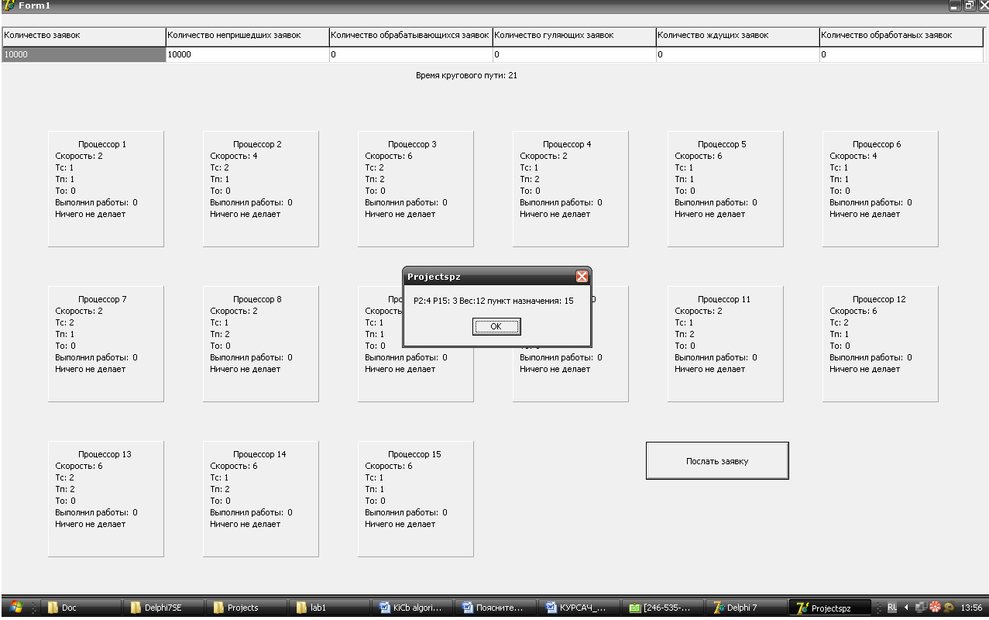

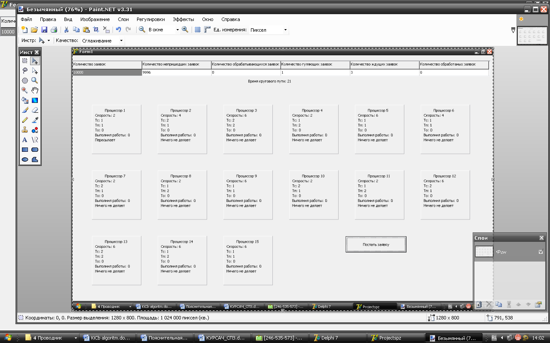
Изм.
Лист
№ докум.
Подпись
Дата
Лист
8

ИАЛЦ.467449.001.ПЗ

4.Заключение(анализ результатов)
Изм.
Лист
№ докум.
Подпись
Дата
Лист
9

ИАЛЦ.467449.001.ПЗ
В работе рассмотрены модель неоднородной системы и алгоритм назначения ресурсов в
такой системе. Большинство выводов, которые я сделал при написании алгоритма
подтвердились. Минусом системы является то , что слабые процессоры очень редко
работают, а некоторые могу вообще не включаться в задачу. Хотя, это вряд ли можно назвать
минусом, алгоритм есть оптимальным, если загружать другие узлы, то это возможно будет не
очень хорошо в плане быстродействия(а нам ведь главное именно быстродействие).
*Выше головы не прыгнешь* при такой топологии системы. Хотя я считаю, что если есть
такие медленные компьютеры в системе, то очевидно что их стоить заменить, потому что
толку они почти не приносят, только место занимают(с точки зрения ускорения обработки).

Приложение 1

unit SPZ;

interface

uses
Windows, Messages, SysUtils, Variants, Classes, Graphics, Controls, Forms,
Dialogs, StdCtrls, Buttons, ExtCtrls, Grids;

type
zayav=record
//0 - Не пришла
//1 - обрабатывается
//2 - гуляет
//3 - ждет
//4 - обработана
state:integer;
//Вес будет 12,16,20,24,28
weight:integer;
//Кол-во тактов, за которое обработается
timedone:integer;
complete:integer;
whosends:integer;
wheresends:integer;
punktnaznacheniya:integer;
end;

type
process=record
//2,4,6
speed:integer;
previndex:integer;
prevtime:integer;
nextindex:integer;
nexttime:integer;
busy:integer;
power:integer;
state:integer;
znumber:integer;
end;

type
TForm1 = class(TForm)
StringGrid1: TStringGrid;
Label1: TLabel;
BitBtn1: TBitBtn;
procedure FormCreate(Sender: TObject);
procedure RefreshZayav;
procedure BitBtn1Click(Sender: TObject);
procedure MakeStep;
private
{ Private declarations }
public
{ Public declarations }

end;

var
Form1: TForm1;
zayavka: array[1..10000] of zayav;
processor:array[1..16] of process;

labels:array[1..90] of TStaticText;
done, state :array[1..15] of TStaticText;
busy:array[1..15] of TStaticText;
panels:array[1..15] of TPanel;

Temp,t,N:integer;

implementation

{$R *.dfm}

procedure tform1.RefreshZayav;
var i,s1,s2,s3,s4,s5:integer;
begin
s1:=0;
s2:=0;
s3:=0;
s4:=0;
s5:=0;
for i:=1 to 10000 do
begin
case zayavka[i].state of
0:inc(s1);
1:inc(s2);
2:inc(s3);
3:inc(s4);
4:inc(s5);
end;
end;

for i:=1 to 15 do
begin
busy[i].Caption:=inttostr(processor[i].busy);
done[i].Caption:=inttostr(processor[i].power);
if processor[i].state=0 then state[i].Caption:='Ничего не делает';
if processor[i].state=1 then state[i].Caption:='Пересылает';
if processor[i].state=2 then state[i].Caption:='Ждет';
if processor[i].state=3 then state[i].Caption:='Обрабатывает';
end;
StringGrid1.Cells[1,1]:=inttostr(s1);
StringGrid1.Cells[2,1]:=inttostr(s2);
StringGrid1.Cells[3,1]:=inttostr(s3);
StringGrid1.Cells[4,1]:=inttostr(s4);
StringGrid1.Cells[5,1]:=inttostr(s5);

end;

procedure TForm1.FormCreate(Sender: TObject);
var i,t1:integer;
begin
//Текущая заявка
Temp:=0;
//Создадим заявки
randomize;
for i:=1 to 10000 do
begin
zayavka[i].state:=0;
zayavka[i].weight:=12+4*random(5);
zayavka[i].timedone:=0;
end;

randomize;
//Создадим процессоры
T:=0;
for i:=1 to 15 do
begin
processor[i].speed:=2*(random(3)+1);
processor[i].nextindex:=i+1;
if i=15 then processor[i].nextindex:=1;
processor[i].nexttime:=random(2)+1;
processor[i].previndex:=i-1;
if i=1 then processor[i].previndex:=15;
processor[i].prevtime:=processor[processor[i].previndex].nexttime;
processor[i].busy:=0;
processor[i].power:=0;
T:=T+processor[i].nexttime;
processor[i].state:=0;
processor[i].znumber:=0;
end;
processor[1].prevtime:=processor[processor[15].previndex].nexttime;

processor[16].speed:=processor[1].speed;
processor[16].previndex:=processor[1].previndex;
processor[16].prevtime:=processor[1].prevtime;

label1.Caption:='Время кругового пути: '+inttostr(T);

T:=round(T/2);

t1:=0;
for i:=1 to 15 do
begin
t1:=t1+processor[i].nexttime;
if t1>=T then
begin
N:=i;
break;
end;
end;

StringGrid1.Cells[0,0]:='Количество заявок';
StringGrid1.Cells[0,1]:='10000';
StringGrid1.Cells[1,0]:='Количество непришедших заявок';
StringGrid1.Cells[2,0]:='Количество обрабатывающихся заявок';
StringGrid1.Cells[3,0]:='Количество гуляющих заявок';
StringGrid1.Cells[4,0]:='Количество ждущих заявок';
StringGrid1.Cells[5,0]:='Количество обработаных заявок';

for i:=1 to 15 do
begin
panels[i]:=tpanel.Create(self);

panels[i].Width:=150;
panels[i].Height:=150;
panels[i].left:=((i-1) mod 6)*200+60;
panels[i].Top:=((i-1) div 6)*200+100;
panels[i].SendToBack;
panels[i].Parent:=form1;

labels[i]:=tstatictext.Create(self);
labels[i].Caption:='Процессор '+inttostr(i);
labels[i].Top:=((i-1) div 6)*200+110;
labels[i].left:=((i-1) mod 6)*200+100;
labels[i].Parent:=form1;

labels[15+i]:=tstatictext.Create(self);
labels[15+i].Caption:='Скорость: '+inttostr(processor[i].speed);
labels[15+i].Top:=((i-1) div 6)*200+125;
labels[15+i].left:=((i-1) mod 6)*200+70;
labels[15+i].Parent:=form1;

labels[15*2+i]:=tstatictext.Create(self);
labels[15*2+i].Caption:='Тс: '+inttostr(processor[i].nexttime);
labels[15*2+i].Top:=((i-1) div 6)*200+140;
labels[15*2+i].left:=((i-1) mod 6)*200+70;
labels[15*2+i].Parent:=form1;

labels[15*3+i]:=tstatictext.Create(self);
labels[15*3+i].Caption:='Тп: '+inttostr(processor[i].prevtime);
labels[15*3+i].Top:=((i-1) div 6)*200+155;
labels[15*3+i].left:=((i-1) mod 6)*200+70;
labels[15*3+i].Parent:=form1;

labels[15*4+i]:=tstatictext.Create(self);
labels[15*4+i].Caption:='То: ';
labels[15*4+i].Top:=((i-1) div 6)*200+170;
labels[15*4+i].left:=((i-1) mod 6)*200+70;
labels[15*4+i].Parent:=form1;

busy[i]:=tstatictext.Create(self);
busy[i].Caption:=inttostr(processor[i].busy);
busy[i].Top:=((i-1) div 6)*200+170;
busy[i].left:=((i-1) mod 6)*200+90;
busy[i].Parent:=form1;

labels[15*5+i]:=tstatictext.Create(self);
labels[15*5+i].Caption:='Выполнил работы: ';
labels[15*5+i].Top:=((i-1) div 6)*200+185;
labels[15*5+i].left:=((i-1) mod 6)*200+70;
labels[15*5+i].Parent:=form1;

done[i]:=tstatictext.Create(self);
done[i].Caption:=inttostr(processor[i].power);
done[i].Top:=((i-1) div 6)*200+185;
done[i].left:=((i-1) mod 6)*200+170;
done[i].Parent:=form1;

state[i]:=tstatictext.Create(self);
state[i].Caption:='Ничего не делает';
state[i].Top:=((i-1) div 6)*200+200;
state[i].left:=((i-1) mod 6)*200+70;
state[i].Parent:=form1;
end;

RefreshZayav;

end;

procedure tform1.MakeStep;
var i:integer;
begin
end;

procedure TForm1.BitBtn1Click(Sender: TObject);
var i,j,k,s1,s2,s,temp1,temp2,temp3,temp4,sx1,punkt:integer;
begin
if temp<>10000 then
begin
//Увеличить число заявок
inc(temp);
zayavka[temp].state:=3;
//Если 1-ый процессор свободен
s1:=999;
s2:=999;
temp1:=1;
temp2:=1;
punkt:=1;
if processor[1].state=0 then
begin
//Скорость подсчета в P1
sx1:=zayavka[temp].weight div processor[1].speed;
if zayavka[temp].weight mod processor[1].speed<>0 then inc(sx1);

zayavka[temp].state:=1;

//определим оптимальный путь
//пройдемся по 1ой цепи
for i:=2 to N do
begin
s:=0;
for j:=1 to i-1 do
s:=s+processor[j].nexttime+processor[processor[j].nextindex].busy;

s:=s+((zayavka[temp].weight) div (processor[processor[i-1].nextindex].speed));
if zayavka[temp].weight mod processor[processor[i-1].nextindex].speed<>0
then inc(s);

if (s<=sx1) and (s<=s1) then
begin
s1:=s;
temp1:=processor[i-1].nextindex;
end;

//showmessage(inttostr(s1)+' '+inttostr(sx1)+' '+inttostr(zayavka[temp].weight));
end;

//пройдемся по 2ой цепи
for i:=16 downto N+1 do
begin
s:=0;
for j:=16 downto i do
s:=s+processor[j].prevtime+processor[processor[j].previndex].busy;

s:=s+(zayavka[temp].weight div processor[processor[i].previndex].speed);
if zayavka[temp].weight mod processor[processor[i].previndex].speed<>0
then inc(s);

if (s<=sx1) and (s<=s2) then
begin
s2:=s;
temp2:=processor[i].previndex;
end;
end;

//Определяем оптимальный путь

if sx1>=s1 then
begin
sx1:=s1;
punkt:=temp1;
zayavka[temp].punktnaznacheniya:=punkt;
zayavka[temp].whosends:=1;
zayavka[temp].wheresends:=2;
zayavka[temp].state:=2;
processor[1].state:=1;
end;
if sx1>=s2 then
begin
sx1:=s2;
punkt:=temp2;
zayavka[temp].punktnaznacheniya:=punkt;
zayavka[temp].whosends:=1;
zayavka[temp].wheresends:=15;
zayavka[temp].state:=2;
processor[1].state:=1;
end;

showmessage(' P2:'+inttostr(s1)+' P15: '+inttostr(s2)+' Вес:'+inttostr(zayavka[temp].weight)+' пункт назначения: '+inttostr(punkt));
//Если процессор 1 самый быстрый - он и выполняет заявку
if zayavka[temp].state=1 then
begin
processor[1].znumber:=temp;
processor[1].busy:=sx1;
processor[1].state:=3;
end;

end
else
begin
//1-ый загружен

//Заявка ожидает

zayavka[temp].state:=3;

//определим оптимальный путь
//пройдемся по 1ой цепи
for i:=2 to N do
begin
s:=0;
for j:=1 to i-1 do
s:=s+processor[j].nexttime+processor[processor[j].nextindex].busy;

s:=s+((zayavka[temp].weight) div (processor[processor[i-1].nextindex].speed));
if zayavka[temp].weight mod processor[processor[i-1].nextindex].speed<>0
then inc(s);

if (s<=sx1) and (s<=s1) then
begin
s1:=s;
temp1:=processor[i-1].nextindex;
end;

end;

//пройдемся по 2ой цепи
for i:=16 downto N+1 do
begin
s:=0;
for j:=16 downto i do
s:=s+processor[j].prevtime+processor[processor[j].previndex].busy;

s:=s+(zayavka[temp].weight div processor[processor[i].previndex].speed);
if zayavka[temp].weight mod processor[processor[i].previndex].speed<>0
then inc(s);

if (s<=sx1) and (s<=s2) then
begin
s2:=s;
temp2:=processor[i].previndex;
end;
end;

//Определяем оптимальный путь

//showmessage(inttostr(sx1)+' '+inttostr(s1)+' '+inttostr(s2)+' '+inttostr(zayavka[temp].weight));
if s2>=s1 then
begin
punkt:=temp1;
zayavka[temp].punktnaznacheniya:=punkt;
zayavka[temp].whosends:=1;
zayavka[temp].wheresends:=2;
end
else
begin
punkt:=temp2;
zayavka[temp].punktnaznacheniya:=punkt;
zayavka[temp].whosends:=1;
zayavka[temp].wheresends:=15;
end;
end;

MakeStep;
Refreshzayav;
end;
end;

end.

